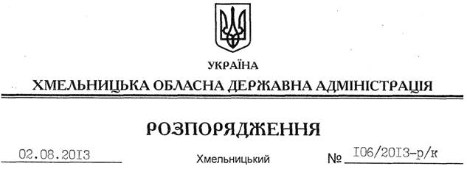

Про призначення С.Флентіна

Відповідно до статті 6 Закону України “Про місцеві державні адміністрації”, статті 26 Закону України “Про державну службу”, пункту 11 Положення про Департамент економічного розвитку і торгівлі Хмельницької обласної державної адміністрації, затвердженого розпорядженням голови обласної державної адміністрації від 25.07.2013 року № 233/2013-р:
1. Призначити Флентіна Сергія Володимировича на посаду заступника директора Департаменту економічного розвитку і торгівлі – начальника управління зовнішньоекономічної діяльності та інвестицій Департаменту економічного розвитку і торгівлі Хмельницької обласної державної адміністрації з посадовим окладом згідно зі штатним розписом як такого, що успішно пройшов стажування.
Підстава: заява С.Флентіна 18.07.2013 року, подання начальника Департаменту економічного розвитку і торгівлі облдержадміністрації від 17.07.2013 року № 01-03/1565, матеріали стажування
2. Взяти до уваги, що С.Флентіну присвоєно сьомий ранг державного службовця.

Голова адміністрації В.Ядуха

